Министерство образования Республики Беларусь

БЕЛОРУССКИЙ ГОСУДАРСТВЕННЫЙ УНИВЕРСИТЕТ
Факультет прикладной математики и информатики

КУрец Любовь Олеговна

Отчет по лабораторной работе № 2 ,
вариант 11

студентки 3-го курса 2 -ой группы

Преподаватель
Рафеенко Е.Д.

2021 г.

Конфигурирование сетевых устройств
Задание 1 Добавление описания description *описание*
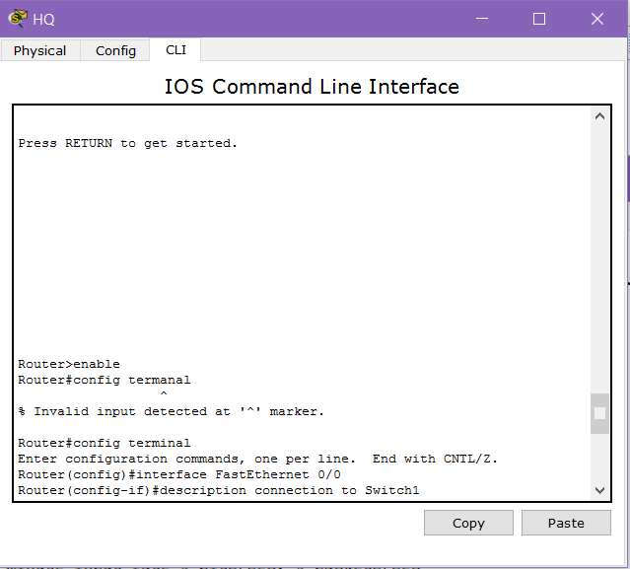
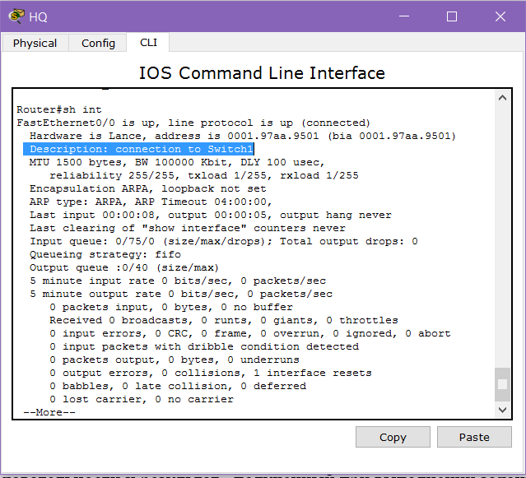

Задание 2 Установка секретного пароля enable secret *пароль*
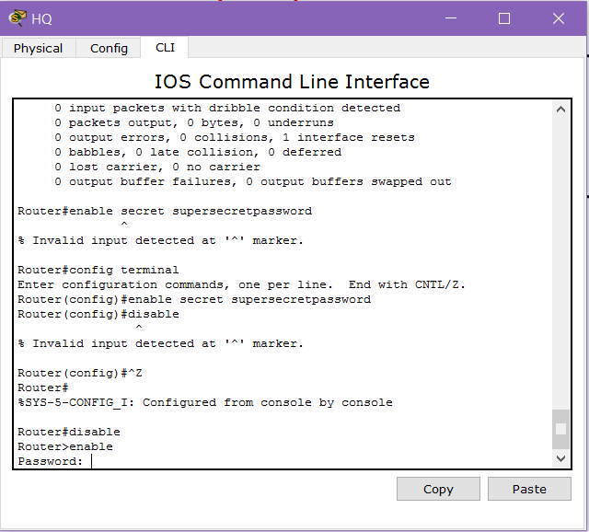
Задание 3 banner motd # message#
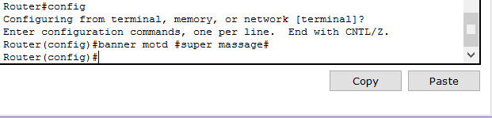
Задание 4 Изменение имени роутера hostname *имя*
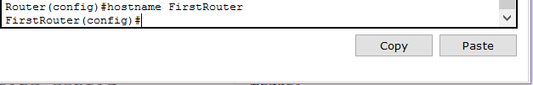
Результат show running-config
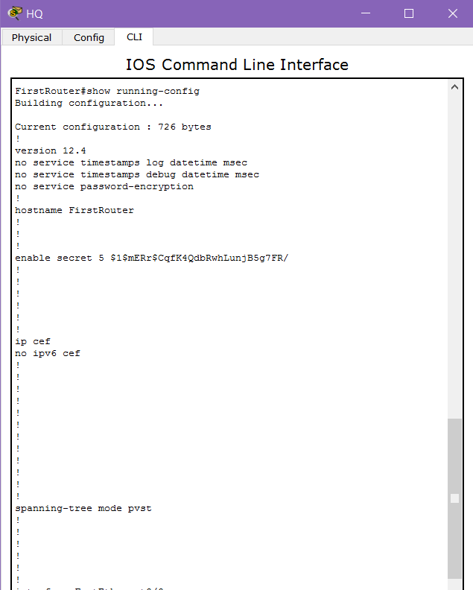
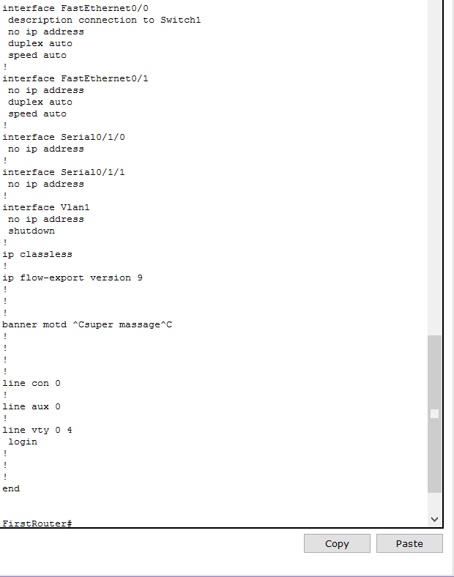

Проектирование VLAN
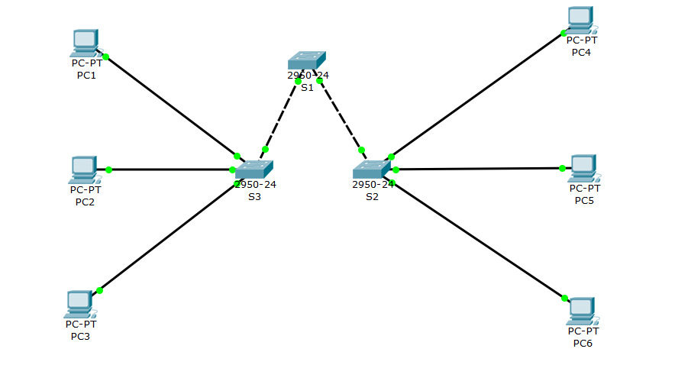
Задание 1
Проверяем достижимость узлов в своих подсетях из PC1:
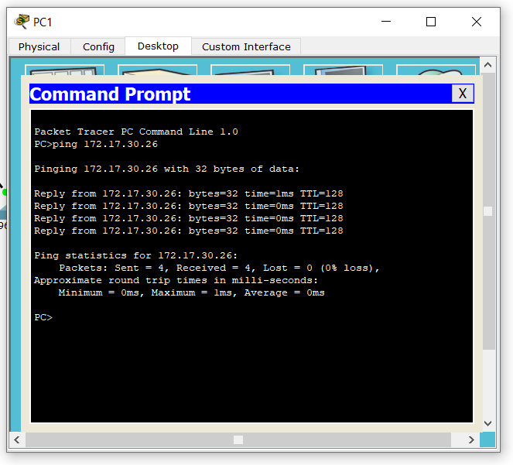
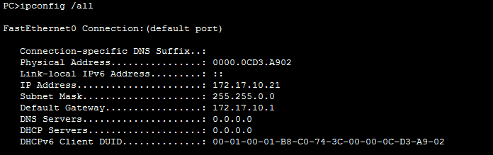

Задание 2 Создаём VLANs на коммутаторе S1
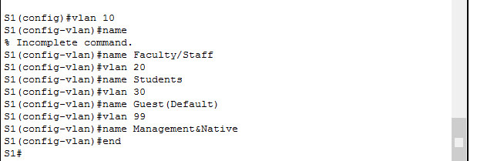
Аналогично на остальных коммутаторах
Задание 4
Проверка конфигурации VLANs на всех коммутаторах:
#show vlan brief 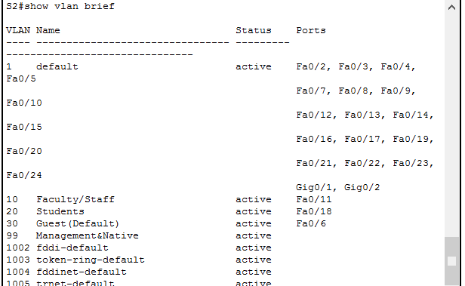
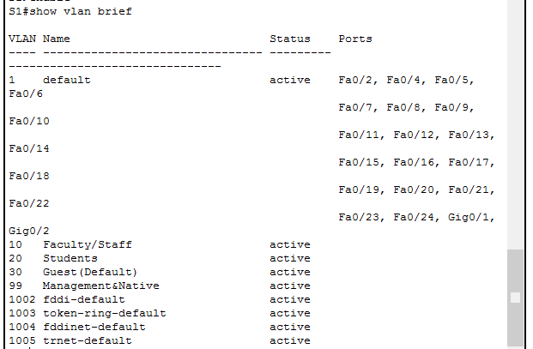
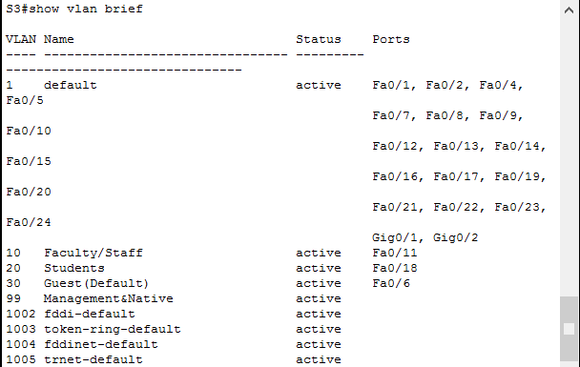

Задание 5
Назначение VLANs на порты:
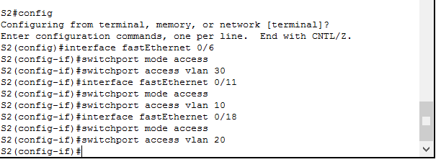
Задание 6
Так происходит, потому что VLANs не настроены на S1
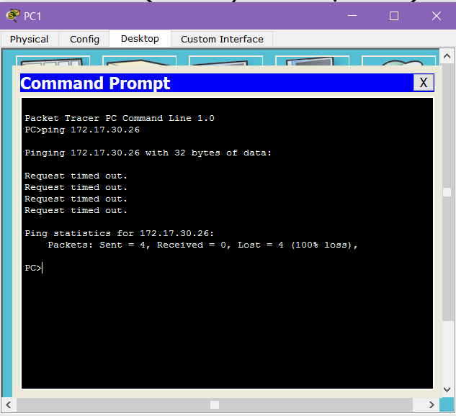

Задание 7
Сконфигурировать в S1 Fa0/1 и Fa0/3 как trunk и использование VLAN 99 как native VLAN:
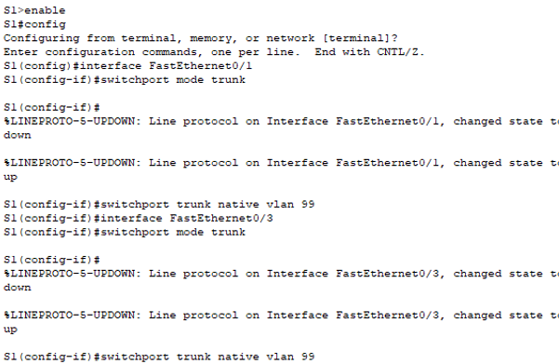
Задание 8 Протестировать сеть. Использование команды show vlan
